信息熵函数的计算
一. 实验目的
任选C语言，C++，或MATLAB等一种语言编写程序，计算信息熵、条件熵、联合熵，并通过1~2个运行的结果，验证程序的正确性。
通过编程实现信息论的一些基本计算，熟悉和理解信息论基本概念。
二. 实验内容
编写程序实现：
输入：信源分布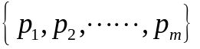，信道转移概率矩阵
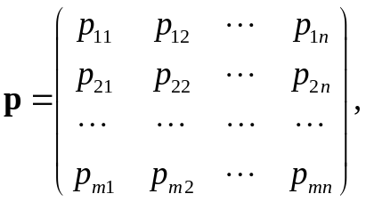 其中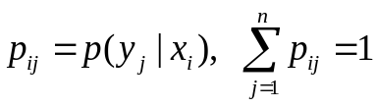；
输出：信源熵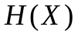，条件熵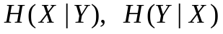，联合熵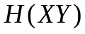。
三. 实验方案或步骤（程序设计说明）
实验选用C语言编程，用一维数组存储信源分布数据，二维数组存储信道转移概率矩阵。利用循环（嵌套）语句计算以下公式并输出需要的结果：
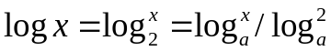, 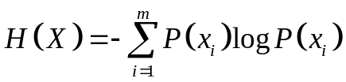
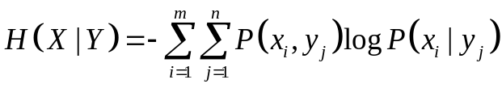
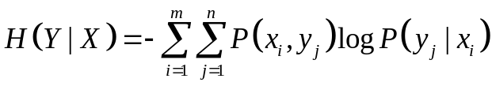,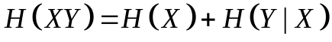
四. 实验程序（经调试后正确的源程序）
#include "stdio.h"  #include "stdlib.h"  #include "math.h"  #define M 20 //最大行数  #define N 20 //最大列数  /*求以2为底x为顶的对数*/  float log2(float x)  { return log(x)/log(2);}//log2(x)  /*主函数*/  void main()  { int m,n,i,j;  float H_X,H_X_Y,H_Y_X,H_XY;//H(X),H(X|Y),H(Y|X),H(XY)  float P_X_Y,P_Y_X,P_XY;//P(X|Y),P(Y|X),P(XY)  float P_X[M],P_Y[N],matrix[M][N];//信源分布P(X),P(Y),信道转移概率矩阵  while(1)  {  printf("\n请输入信源分布的元素个数 m:");  scanf("%d",&m);  printf("\n输入信源分布:");  for(i=0;i<m;i++)  scanf("%f",&P_X[i]);  printf("\n输入的信源分布为:");  for(i=0;i<m;i++)  printf("%10f",P_X[i]);  printf("\n\n请输入信道转移概率矩阵列数 n:");  scanf("%d",&n);  printf("\n请按行序输入矩阵元素:");  for(i=0;i<m;i++)  for(j=0;j<n;j++)  scanf("%f",&matrix[i][j]);  printf("\n输入的矩阵为:");  for(i=0;i<m;i++)  { printf("\n");  for(j=0;j<n;j++)  printf("%10f",matrix[i][j]);} | //信息熵H(X)  H_X=0;  for(i=0;i<m;i++)  H_X=H_X-P_X[i]*log2(P_X[i]);  printf("\n\n信息熵H(X)=%f",H_X);//信息熵H(X)  //条件熵H(X|Y)  H_X_Y=0;  for(j=0;j<n;j++)//求P(Y)  { P_Y[j]=0;  for(i=0;i<m;i++)  { P_Y_X=matrix[i][j];  P_XY=P_Y_X*P_X[i];  P_Y[j]=P_Y[j]+P_XY;}  }  for(i=0;i<m;i++)//求H(X|Y)  { for(j=0;j<n;j++)  { P_Y_X=matrix[i][j];  P_XY=P_Y_X*P_X[i];  P_X_Y=P_XY/P_Y[j];  H_X_Y=H_X_Y-P_XY*log2(P_X_Y);}  }  printf("\n\n条件熵H(X|Y)=%f",H_X_Y);//条件熵H(X|Y)  //条件熵H(Y|X)  H_Y_X=0;  for(i=0;i<m;i++)  { for(j=0;j<n;j++)  { P_Y_X=matrix[i][j];  P_XY=P_Y_X*P_X[i];  H_Y_X=H_Y_X-P_XY*log2(P_Y_X);}  }  printf("\n\n条件熵H(Y|X)=%f",H_Y_X);//条件熵H(Y|X)  //联合熵H(XY)  H_XY=H_X+H_Y_X;  printf("\n\n联合熵H(XY)=%f",H_XY);//联合熵H(XY)  }  }
五．程序运行结果（列举2-3个）
六．实验总结及心得体会
本次实验我使用的是C语言编程，大体思想是利用数组存储数据，然后将数学公式转化为程序语言运算并输出。
程序难度虽然不大，但没有清晰的数学思维和对概念的了解是难以理清程序中的变量和下标的。因此实验过程中我体会到了数学在编程中的重要性，同时加深了对“信息熵”概念的理解。
七．教师评语
教师签名：

年 月 日

